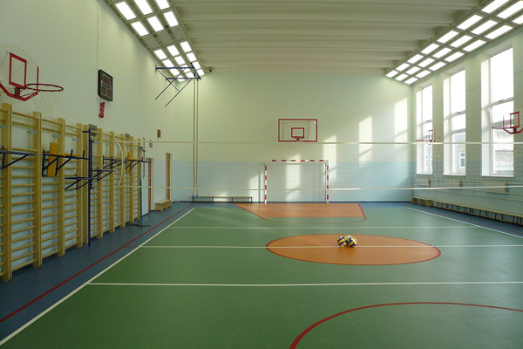
Паспорт
спортивного зала
на 2012/2013 учебный год.

Оглавление:
Общие сведения 3
Опись имущества спортивного зала 4
Опись имущества кабинета учителя физкультуры 5
Опись имущества душевых 6
Учебно – методическая литература 7
Оценка состояния кабинета 8

№ | Наименование кабинета. | Расположение (этаж). | Длинна (м). | Ширина (м). | Площадь (м2). | Естественное освещение. | Количество окон. | Оконные решётки. | Исскуственное освещение. | Количество ламп. | Электрорезетки | Пожарная сигнализация (дымоуловители). | Наличие батарей.
1. | Спортивный зал. | 1 | 20 | 13 | 260 | Да | 3 | Да | Да л.н. | 32 л.н. | 2 | 9 | 7
2. | Кабинет учителя физкультуры. | 1 | 5 | 3 | 15 | Нет | Нет | Нет | Да л.д.с. | 2 | 1 | 1 | 2
3. | Душевые. | 1 | 6 | 5 | 30 | Да | 1 | Да | Да л.д.с. | 4 | Нет | 2 | 1
Общие сведения.

* л.д.с. – лампы дневного света, л.н. – лампы накаливания.
Опись имущества спортивного зала.

№ | Наименование имущества. | Количество | Инвентарный номер.
1 | Скамейка | 3 | б/н
2 | Гимнастическая стенка | 9 | б/н
3 | Баскетбольные кольца | 2 | б/н
4 | Запасной выход | 1 | б/н
5 | Двери | 2 | б/н

Опись имущества кабинета учителя физкультуры.

№ | Наименование имущества. | Количество. | Инвентарный номер.
1 | Стол письменный | 2 | б/н
2 | Шкаф | 3 | б/н
3 | Огнетушитель | 1
4 | Медицинская аптечка | 1 | б/н
5 | Кубки | 3 | б/н
6 | Мяч б/б | 10 | б/н
7 | Мяч в/б | 2 | б/н
8 | Мяч ф/б | 0 | б/н
9 | Мяч теннисный | 10 | б/н
10 | Мяч фитбол | 4 | б/н
11 | Мяч для н/т | 0 | б/н
12 | Мат гимнастический | 4 | 110110000000094
13 | Сетка в/б | 1 | б/н
14 | Кегли | 20 | б/н
15 | Футбольные ворота | 2 | б/н
16 | Стол теннисный | 1 | 110106000001109
17 | Дорожка зигзаг | 2 | б/н
18 | Коврик массажный | 1 | б/н
19 | Летающая тарелка | 5 | б/н
20 | Мешочек с песком | 20 | б/н
21 | Мостик гимнастический | 1
22 | Мяч массажный | 5 | б/н
23 | Палка гимнастическая | 10 | б/н
24 | Сделай тело (тренажёр обруч) | 2 | б/н
25 | Стойка для прыжков в высоту | 4
26 | Утяжелители | 4 | б/н
27 | Гантели | 4 | б/н
28 | Фитнес мат | 5 | б/н
29 | Щит для метания | 1
30 | Кольцебросс | 2 | б/н
31 | Мяч набивной 1 кг | 4 | б/н
32 | Мяч набивной 2 кг | 3 | б/н
33 | Мяч набивной 3 кг | 2 | б/н
34 | Планка для прыжков в высоту | 2 | б/н
35 | Флажки | 10
36 | Гиря | 1 | б/н
37 | Скакалка | 4 | б/н
38 | Обручи | 5 | б/н
39 | Мячи для метания 150 грамм | 10 | б/н
40 | Штанга 25 кг | 1 | б/н

Опись имущества душевых.

№ | Наименование имущества. | Количество. | Инвентарный номер.
1 | Душевая кабинка | 2
2 | Шкафчики для вещей | 20
3 | Скамейка | 2

Учебно-методическая литература.

№ | Наименование | Количество  (штуки)
1. | Адаптивная физическая культура и спорт инвалидов. А.Г. Трушкин, Л.А. Калинин, П.Н. Серов, С.А. Ковалёв. | 1
2. | Валеология. В.И. Бондин. «Физическое состояние и здоровье человека». | 1
3. | Комплексы общеразвивающих упражнений для юношей и девушек. | 4
4. | Комплексы физкультминуток (в папке). | 1 папка
5. | Коррекционная педагогика. Т.Г. Никуленко, С.И. Самыгин. | 1
6. | Лечебная физкультура. И.А. Калюжнова. | 1
7. | Медико-педагогический контроль за здоровьем воспитанников (папка). | 1
8. | Подвижные и спортивные игры для детей (в папке). | 1 папка
9. | Папка по технике безопасности. | 1
10. | Папка с внеклассными мероприятиями. | 1
11. | Поурочные разработки 5 – 9 классы. В.И. Ковалько. | 1
12. | Поурочные разработки 3 класс. Игровой подход. В.И. Ковалько. | 1
13. | Рамки с памятками по технике безопасности. | 4
14. | Спортсооружения и их оборудование. И.Р. Бурлаков, Г.П. Неминущий. | 1
15. | Справочник учителя физической культуры. П.А. Киселёв, С.Б. Киселёва. | 1
16. | Таблица учёта спортивных достижений детей. | 2
17. | Физическое воспитание в системе коррекционно – развивающего обучения. Г.П. Болонов. | 1
18. | Физкультура внеклассные мероприятия в средней школе. М.В. Видякин. | 1
19. | Школьный год без хлопот (сценарии весёлых праздников). М.П. Сысоева. 1

Оценка состояния кабинета.
Октябрь | Январь | Май

Ответственные за кабинеты: Оксана Васильевна Колмыкова________________.
Татьяна Сергеевна Иванова___________________.

